Комиссией по обследованию транспортных средств, имеющих признаки брошенных, в том числе разукомплектованных, на территории Советского района города Красноярска, 06.10.2026 года были выявлены транспортные средства, имеющие признаки брошенных. В случае не перемещения БРТС в места хранения, или не приведение БРТС в состояние, не позволяющее идентифицировать его как брошенное, в срок до 05.11.2026 года, комиссией при проведении повторного обследования будет составлен акт о принудительном перемещении БРТС, в соответствии с постановлением администрации города Красноярска от 19.04.2024 №354 «Об утверждении Положения о порядке выявления, перемещения, временного хранения и утилизации брошенных транспортных средств на территории города Красноярска».

Таблица № 1
№ | Адрес местоположения БРТС | Наименование БРТС | Фотоизображение БРТС
1. | пр. Комсомольский, 3 «В» | Автомобиль марки ГАЗ 33027,  государственный регистрационный знак К039СА24,  цвет серый | 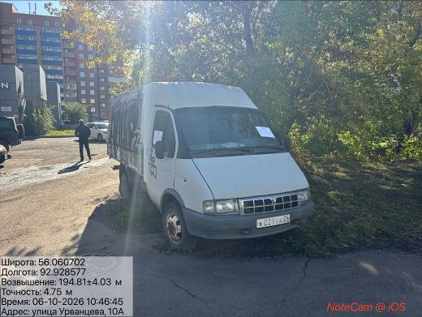
2. | ул. Аэровокзальная, 2 «И» | Автомобиль марки Хонда Инсайт, государственный регистрационный знак Н086ХМ27,  цвет белый | 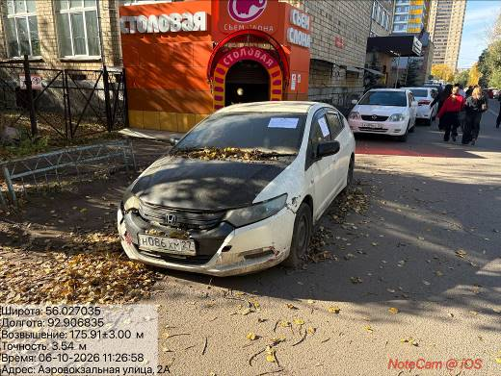
3. | ул. 9 Мая, 58 | Автомобиль марки Исудзу Эльф, государственный регистрационный знак Т449ХЕ124,  цвет белый | 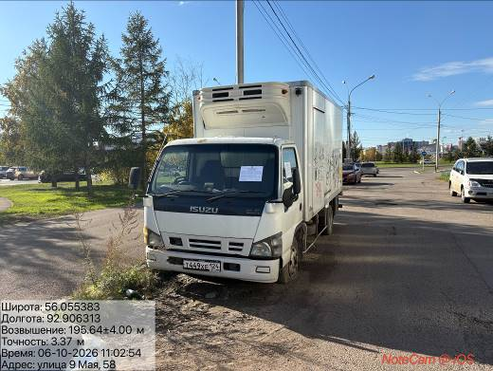
4. | ул. Водопьянова, 13 | Автомобиль марки ГАЗ 3302, государственный регистрационный знак В213СН154,  цвет Юниор | 